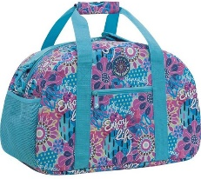
BOLSA:
0,80 CM DE TECIDO DE ALGODÃO, 0,70 CM DE MANTA, 0,60 CM DE TECIDO PARA FORRO, 1,50 DE ZIPER, 03 CURSORES, PAPEL PARA TIRAR MOLDE, ELÁSTICO, 3 METROSA DE ALÇA DE ALGODÃO,0,50 CM DE TELA VOLEY, MATERIAL BÁSICO DE COSTURA.

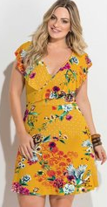
MODELEAGEM E CONFECÇÃO VESTIDO TRANSPASSADO
PAPEL PARA TIRAR MOLDE, CARBONO PARA TECIDO, CARRETILHA, MATERIAL BÁSICO DE COSTURA (TESOURA, AGULHA DE MÃO, AGULHA DE MÁQUINA) BOBINA PLÁSTICA OU DE METAL PARA MÁQUINA JANOME, LINHA DA COR DO TECIDO.
OBS: O TECIDO SERÁ PEDIDO PELA PROFESSORA EM AULA.

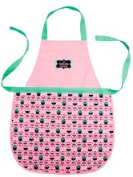
INICIAÇÃO A COSTURA
0,50 CM DE DOIS TECIDOS DE ALGODÃO QUE COMBINEM ENTRE SI, MATERIAL BÁSICO DE COSTURA (TESOURA, AGULHA DE MÃO, AGULHA DE MÁQUINA, BOBINA PLÁSTICA OU DE METAL PARA MÁQUINA JANOME, LINHA DA COR DO TECIDO,0,40 CM DE ENTRETELA COLANTE (PARA COLARINHO), PAPEL PARA TIRAR MOLDE, 3 METROS DE VIÉS LARGO PARA ARREMATE.

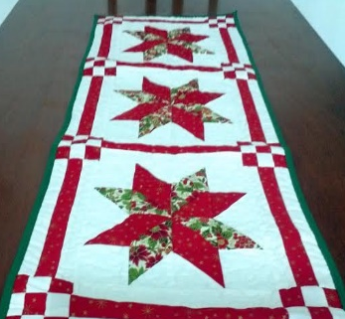
WORKSHOPPEÇAS DE NATAL
0,50 CM DE 3 TECIDOS DE ALGODÃO QUE COMBINEM ENTRE SI COM O TEMA NATAL,( PODENDO SER VISO TAMBÉM) 0,70 CM DE ALGODÃO CRU PARA FORRAR, MATERIAIS BÁSICO DE COSTURA, PAPEL PARA MOLDE, MATERIAL BÁSICO DE COSTURA.

